走进圆中的几何变换
在近几年的各地中考中，几何变换作为一种数学思想与方法，不断地被命题者青睐与关注，在现行的初中数学课本中，主要存在平移、旋转和轴对称(即翻折)三种几何变换. 它们最大的特征都是不改变图形的形状和大小，只改变图形位置的变换。而圆作为初中阶段最核心最重要的内容，越来越被作为呈现知识和能力的载体。为此，让我们结合各地中考试题，一同走进圆中的变换世界，感受它的魅力与亮点。
（例1图1）
一、利用平移构造
例1：如图，⊙P内含于⊙，⊙的弦切⊙P于点，且．若阴影部分的面积为，则弦的长为（ ）
A．3 B．4 C．6 D．9
思路点拨：两圆内含，阴影部分的面积为，如果将⊙P向左平移，与⊙O构造同心圆，此时阴影部分的图形为环形（如图2），则此时⊿COB已构造成直角
（例1图2）
三角形。
解析：环形的面积为；
则弦AB=2BC==6； 故此题选C。
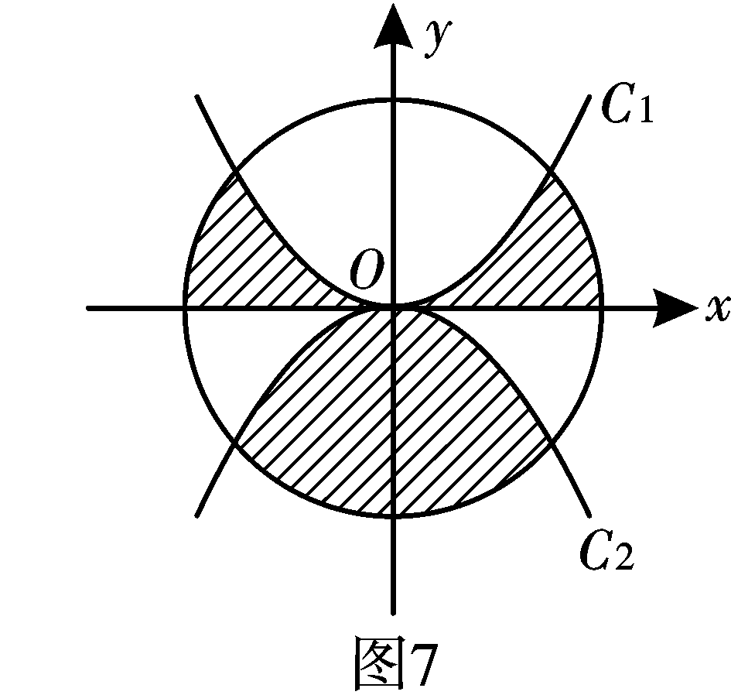
点评：通过对小圆的左移，构造出两圆为同心圆的特殊位置，并进而形成了一个圆环的阴影部分，由切线的性质并进而构造出圆的垂径定理、勾股定理等需要知识。
二、利用翻折构造
例2：如图，⊙O的半径为2，C₁是函数y=x²的图象，C₂是
函数y=-x²的图象，则阴影部分的面积是 .
思路点拨：图中阴影部分是由三种不规则的图形的构成，通过观察发现，如果借助翻折变换的数学思想方法，便可将x轴下方的阴影部分翻折上去，与另两部分阴影刚好构造成半圆形，此时的阴影部分面积刚好半圆形的面积，此题便可快速解决。
解析：阴影部分的面积为半圆形的面积=。
点评：翻折问题的实质是轴对称变换，把握翻折的两部分是全等图形、重合图形，通过翻折，将非特殊图形转化为特殊图形（半圆形），解题的关键是面积的割补及转化的数学思想方法。
三、利用旋转构造
例3：（1）如图1，圆内接△ABC中，AB=BC=CA，OD、OE为⊙O的半径，OD⊥BC于点F，OE⊥AC于点G. 求证：阴影部分四边形OFCG的面积是△ABC面积的.
（2）如图2，若∠DOE保持120º角度不变.
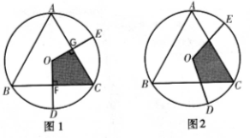
求证：当∠DOE绕着O点旋转时，由两条半径
和△ABC的两条边围成的图形（图中阴影部分）面积始终是△ABC
面积的.
思路点拨：如图，连OA，OC，则由于∠DOE=∠AOC=120º，也就是⊿FOC绕O点逆时针旋转120º得到⊿EOA，此时阴影部分的面积为⊿AOC的面积，而⊿AOC的面积是整个三角形⊿ABC的面积的三分之一。
解析：（１）证明：过点O作OH⊥AB于点H.
∵等边△ABC是⊙O的内接三角形，OD⊥BC ，OH⊥AB，OE⊥AC
∴∠B=∠C=60°，∠BHO=∠BFO=∠CFO=∠CGO=90°， BH=BF=CF=CG，OH=OF=OG
∴∠FOH=∠FOG=180°-60°=120°，∴四边形ＢＤＯＨ≌四边形ＣＦＯＧ
同理：四边形ＢＤＯＨ≌四边形ＡＨＯＧ
∴四边形ＢＤＯＨ≌四边形ＣＦＯＧ≌四边形ＡＨＯＧ
∴，
又∵
∴．
（２）证明：过圆心Ｏ分别作ＯＭ⊥ＢＣ，ＯＮ⊥ＡＣ，垂足为Ｍ、Ｎ.
则有∠OMF=∠ONG=90°，OM=ON，∠MON=∠FOG=120°
∴∠MON-∠FON=∠FOG-∠FON，即∠MOF=∠NOG
∴△MOF≌△NOG，∴
∴若∠DOE保持120°角度不变，当∠DOE绕着O点旋转时，由两条半径和△ABC的两条边围成的图形（图中阴影部分）面积始终是△ABC的面积的.
点评：旋转变换是将已知图形（或其中一部分）绕一点进行旋转，构造出新的图形，进而揭示条件和结论之间的内在联系，找到解题的途径。由特殊到一般是我们常用的一种数学思考方法，本题的关键在于充分利用旋转变换和面积的割补法来完成。

